**Masarykova univerzita**

Fakulta sportovních studií



Fotbal bk4028/01

**Rozehřátí a rozcvičení**

Matouš Illík

UČO: 508271

Brno 2021

Předpokládaný počet hráčů: 12

Pomůcky: kužely, rozlišovací dresy, míče

Téma: Rozehřátí + rozcvičení

1. **Rozběhání**

Pomůcky: míče

Na začátku se hráči rozběhají (vzdálenost podle obvodu hřiště, kde bude probíhat rozehřátí a rozcvičení, např. venku na hřišti 1-2 kolečka, v tělocvičně pak 2-3 kolečka okolo herní plochy), první polovinu běhu bez míče, ve druhé polovině pak s míčem.

Cíl: zahřátí organismu

Čas: 2 minuty

1. **Vedení míče, přihrávky a naražení v zástupech proti sobě**

Pomůcky: 2 míče

Hráči vytvoří 4 skupinky po 3 lidech a každé dvě skupinky se otočí čelem k sobě, tak aby zástupy měly prostor mezi sebou zhruba 8 metrů a vedle sebe zhruba 5 metrů.

První hráč v zástupu má u nohy míč a začíná vedením míče (8 metrů), s co nejvíce doteky. Na konci vedení přihrává míč prvnímu hráči v druhém zástupu. A zařazuje se do druhého zástupu. Takto opakují všichni ve všech 4 skupinkách.1

Jak všichni hráči provedou vedení míče, následuje přihrávka na 2 doteky. První hráč začíná a má pouze 2 doteky. Prvním dotekem si míč zpracuje a druhým dotekem přihrává míč hráči naproti němu v druhém zástupu. Po úspěšné přihrávce se řadí do protějšího zástupu. Takto opakují všichni hráči.2

Po přihrávce se dvěma doteky, následuje naražení. První hráč začíná s vedením míčem u nohy. V polovině vzdálenosti (cca po 4 metrech), přihrává druhému hráči v zástupu naproti němu. Ten mu (pokud to jde) přihrává zpět na první dotyk, a přebíhá do zástupu naproti němu. První hráč míč dostává zpět k noze a dokončuje přihrávkou dalšímu hráči v zástupu naproti němu. Ten opakuje celé cvičení znovu s dalším hráčem. Takto opakují všichni ve všech 4 skupinkách.3

Tip: Pokud jsou hráči na tom technicky dobře, mohou zkusit přihrávky na jeden dotyk. S rychlým přebíháním.

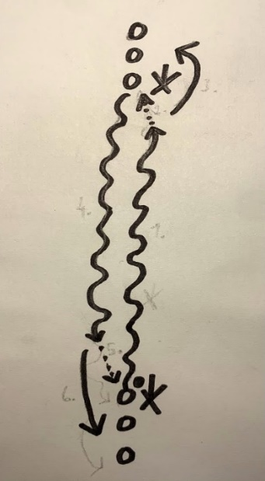 1 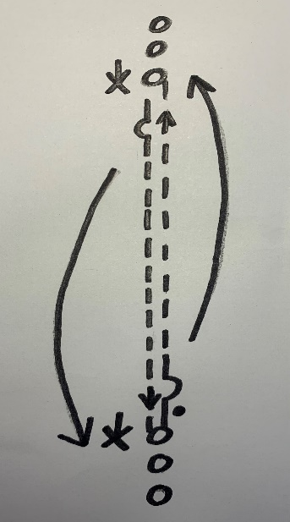 2 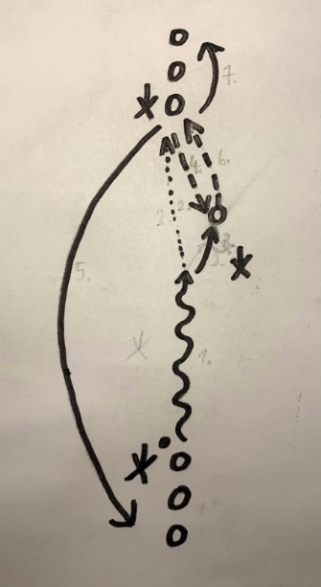 3

Cíl: rozvíjení koordinace, přesnosti přihrávek a osvojení si práce s míčem

Čas: 4 minut

1. **Atletická abeceda**

Pomůcky: kužely

Rozdělíme hráče na dvě poloviny, do dvou zástupů vedle sebe. Vezmeme dva kužely, první kužel dáme na začátek cviku a druhý kužel pak na konec. Vzdálenost mezi nimi bude cca 10 metrů. Cvik se provádí směrem ke druhému kuželu, zpět do zástupu jde pak hráč volným během.

1. Rychlý běh
2. Lifting – pata, špička
3. Předkopávání - napnuté nohy
4. Skipping - zvedání kolen
5. Zakopávání
6. Přešlapování
7. Úskoky stranou
8. Indiánské skoky (při výskoku pravá ruka nahoru, levá noha pokrčená-a naopak)
9. Hokejové úskoky (úskoky do stran, s mírným vytrváním na místě)
10. 2-3 kroky a pohlazení země

Čas: 4 minut

Cíl: průpravné cvičení pro běh, zahřátí svalů a zvýšení kloubního rozsahu

1. **Protažení - dynamický strečink**

Každý cvik se snažíme provádět cca 5 vteřin. Jdeme směrem od hlavy dolů

1. Nohy rozkročíme na úroveň ramen. Ruce dáme nad hlavu, spojíme je a prsty propneme do protažení směrem nad hlavu.
2. Hlavou kroužíme doleva, poté doprava.
3. Jednu ruku dáme za hlavu a snažíme se jí dotknout se páteře na zádech. Druhou rukou se chytneme za loket první ruky a tlačíme loktem směrem vzad. (opakujeme s druhou rukou)
4. Bokem zápěstí se jednou rukou dotkneme krku a druhou rukou se chytneme za loket ruky první. Mírně zatlačíme loket směrem od těla. (opakujeme s druhou rukou)
5. Stoj mírně rozkročný, ruce dáme v bok a kroužíme trupem na jednu stranu poté na druhou.
6. Postavíme se do pozoru a přitáhneme jedno koleno k hrudi, držíme koleno u hrudi, zatímco stojíme na jedné noze. (opakujeme s druhým kolenem)
7. Pokrčíme jednu nohu a přitahujeme ji pomocí rukou k hýždím, zatímco stojíme na jedné noze. (opakujeme s druhou nohou)
8. Velký stoj rozkročný, otočíme obě špičky do boku, paty se nám dotýkají země. Rukama se dotýkáme stehna přední nohy. (opakujeme na druhou nohu)
9. Velký stoj rozkročný, ruky upažíme, úklon na jednu stranu, prsty na rukou se dotýkáme jedné nohy, poté druhou rukou se dotkneme druhé nohy.
10. Nohy dáme k sobě, hluboký pomalý úklon, kde se prsty na rukou snaží, dotýkat prsty u nohou.

Po společném protažení, má každý navíc 2 minuty pro samostatné protažení svalů, které potřebuje. Čas na občerstvení - napití se vody.

Cíl: protažení svalů, aktivovat svaly a jejich ohebnost

Čas: 3 minut

1. **Hra - stavěčka**

Pomůcky: rozlišovací dresy, kužely, míč

Hráči se rozdělí na polovinu do dvou týmu. Kužely se vymezí hrací plocha (velikost hrací plochy záleží na počtu hráčů) v našem případě máme 12 hráčů, tudíž 6 hráčů je první tým a zbylých 6 hráčů je tým druhý. Rozměry plochy hry budou cca 20 x 20 metrů. Jeden tým si vezme rozlišovací dresy. Jeden tým začíná a má míč, jeho úkolem je nasbírat co nejvíce přesných/platných přihrávek v hrací ploše. Druhý tým se snaží o sebrání míče ve svůj prospěch. Vyhrává ten tým, který nasbírá co nejvíce přihrávek. Tým, který prohrál dostává trest v podobě 10-ti angličáků.

Cíl: orientace v prostoru, čtení hry, nabízení se pro přihrávku, práce s míčem, přesnost přihrávek

Čas: 5 minut